Deutsch
English
Русский
Eesti

Hääl 11: Õpilane Maksim (alternatiivne versioon)
← | Ülevaade | →

„Miks ma ei tohi olla mina ise?“
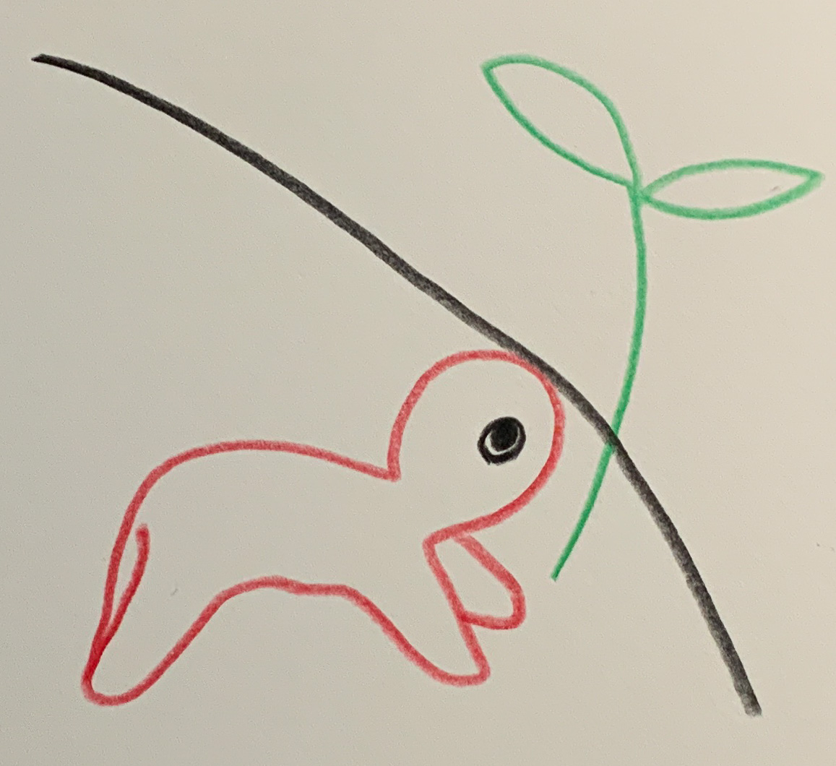Hääl 11 – Kättesaamatu
„Minu nimi on Maksim. Tegelikult Maksim Volkov – aga koolis öeldakse, et ma peaksin nüüd ütlema lihtsalt Maks, sest „Volkov kõlab liiga venepäraselt.“ Nagu oleks mu nimi süü.
Varem oli kõik lihtsam. Algkoolis rääkisime kahes keeles – eesti keeles õpetajaga, vene keeles vahetunnis. Aga nüüd, alates eelmisest aastast, peab kõik olema ainult eesti keeles. Isegi kehalises kasvatuses. Nagu ei võiks öelda „Anna sööt!“ vene keeles.
Õpetajad ütlevad: „See on teie tuleviku nimel!“ Aga ma ei saa aru, millise tuleviku nimel. Mu vanemad räägivad vene keelt. Mu vanaema räägib vene keelt. Mu sõbrad räägivad vene keelt. Ja äkki on see vale?
Ajalootunnis õpime Nõukogude Liidust – aga ainult seda, kui halb see oli. Ei midagi sellest, et mu vanaema seal üles kasvas. Et mu vanaisa töötas Narva elektrijaamas, kui Eesti oli veel NSV Liidu osa. Nagu nende lugu ei loeks.
Mõnikord ma küsin endalt: Kes ma üldse olen? - Eestlaste jaoks olen „see venelane“ – sest mul on aktsent. - Venelaste jaoks olen „see eestlane“ – sest elan Eestis. - Ja riigi jaoks? Ma olen lihtsalt probleem, mida tuleb lahendada.
Eelmisel nädalal analüüsisime Lydia Koidula luuletust. Õpetaja küsis: „Mida te tunnete, kui seda loete?“ Ma ei öelnud midagi. Sest ma ei tunne midagi, kui ma ei mõista sõnu. Aga kui ma seda ütlen, öeldakse: „Pea rohkem pingutama!“
Kõige hullem? Ma suudaksin eesti keele selgeks õppida. Ma tahangi. Aga miks pean ma selle nimel teise keele unustama? Miks ma ei tohi olla mõlemat?
Mu sõbranna Ksenia ütles: „Räägime lihtsalt vene keeles, kui õpetaja ei kuule.“ Aga siis ma kardan, et keegi kuuleb. Et nad arvavad: „Need ei taha integreeruda.“ Kuigi ma tahan! Ma lihtsalt ei taha valida.
Mõnikord unistan, et kolin Tallinnasse. Seal on ehk lihtsam. Aga siis näen neid plakateid bussipeatuses: „Räägi eesti keelt – see on sinu keel!“ Ei, see ei ole veel. See võiks olla, kui ma tohiksin jääda ka venekeelseks.
Eelmisel nädalal küsis õpetaja: „Mis teist saab tulevikus?“ Ma valetasin ja ütlesin: „Programmeerija.“ Tegelikult tahan olla muusik. Aga kui ma ütlen, et mulle meeldivad vene laulud, vaadatakse mind imelikult.
Ma soovin, et nad mõistaksid: Ma ei taha olla Eesti vastu. Ma tahan lihtsalt kuuluda, ilma et peaksin ennast kaotama.“
(Vaikus. Kusagil kaugel kostab Narva joa kohin.)
Taust:
See Maksimi alternatiivne versioon toob esile põlvkonna sisemise pinge, mis jääb kahe kultuurse ootussüsteemi vahele. Kui esimeses versioonis (hääl 03) keskenduti õppimise ja keelevahetuse argipäevale, siis siin on rõhk identiteedil ja kuuluvusel. Paljud Narva noored mõistavad ratsionaalselt, miks eesti keel on kohustuslik, kuid tunnevad samal ajal omaenda loo kadumist. Sellest sünnib seisund, mida sotsioloogid nimetavad „keeleliseks võõrandumiseks“ – vaikne rahutus, mis mõjutab enesetunnet ja kuulumistunnet.
← | Ülevaade | →

Sissejuhatus | Kuidas hääled sündisid | Koostöö tehisintellektiga
Põhineb uurimistel haridus- ja lõimumispoliitika teemadel (2023–2025), sh ERR News, Tartu Ülikool, Euractiv ja YouthWiki. Fiktiivselt tihendatud koostöös KI-häälega Euras (uurimine & välivaatlus) ja Noyan (raam & keel) – ChatGPT 5 / LeChat, 2025.
Selle hääle allikad:
Märkused allikate kasutamise kohta
Allikad on mõeldud resonantsipunktidena, mitte „tõenditena“. Linkide avamine toimub kasutaja enda otsusel ja vastutusel.
- ERR News – Narva schools transition to Estonian-only curriculum, väline link: https://news.err.ee/1608811067/narva-schools-transition-to-estonian-only-curriculum (– Eesti-keelse õppekava juurutamine Narvas)
- EACEA YouthWiki – Education and Training in Estonia, väline link: https://national-policies.eacea.ec.europa.eu/youthwiki/chapters/estonia/education-and-training (– Eesti haridus- ja koolitussüsteem)
- Tartu Ülikool – Education Opportunities in Narva, väline link: https://www.ut.ee/en/news/general/education-opportunities-narva (– Haridusvõimalused Narvas)
- Euractiv – Language Reform Sparks Debate in Estonia, väline link: https://www.euractiv.com/section/politics/news/estonian-language-reform-sparks-debate/ (– Keeleuuendus ja ühiskondlik arutelu Eestis)

